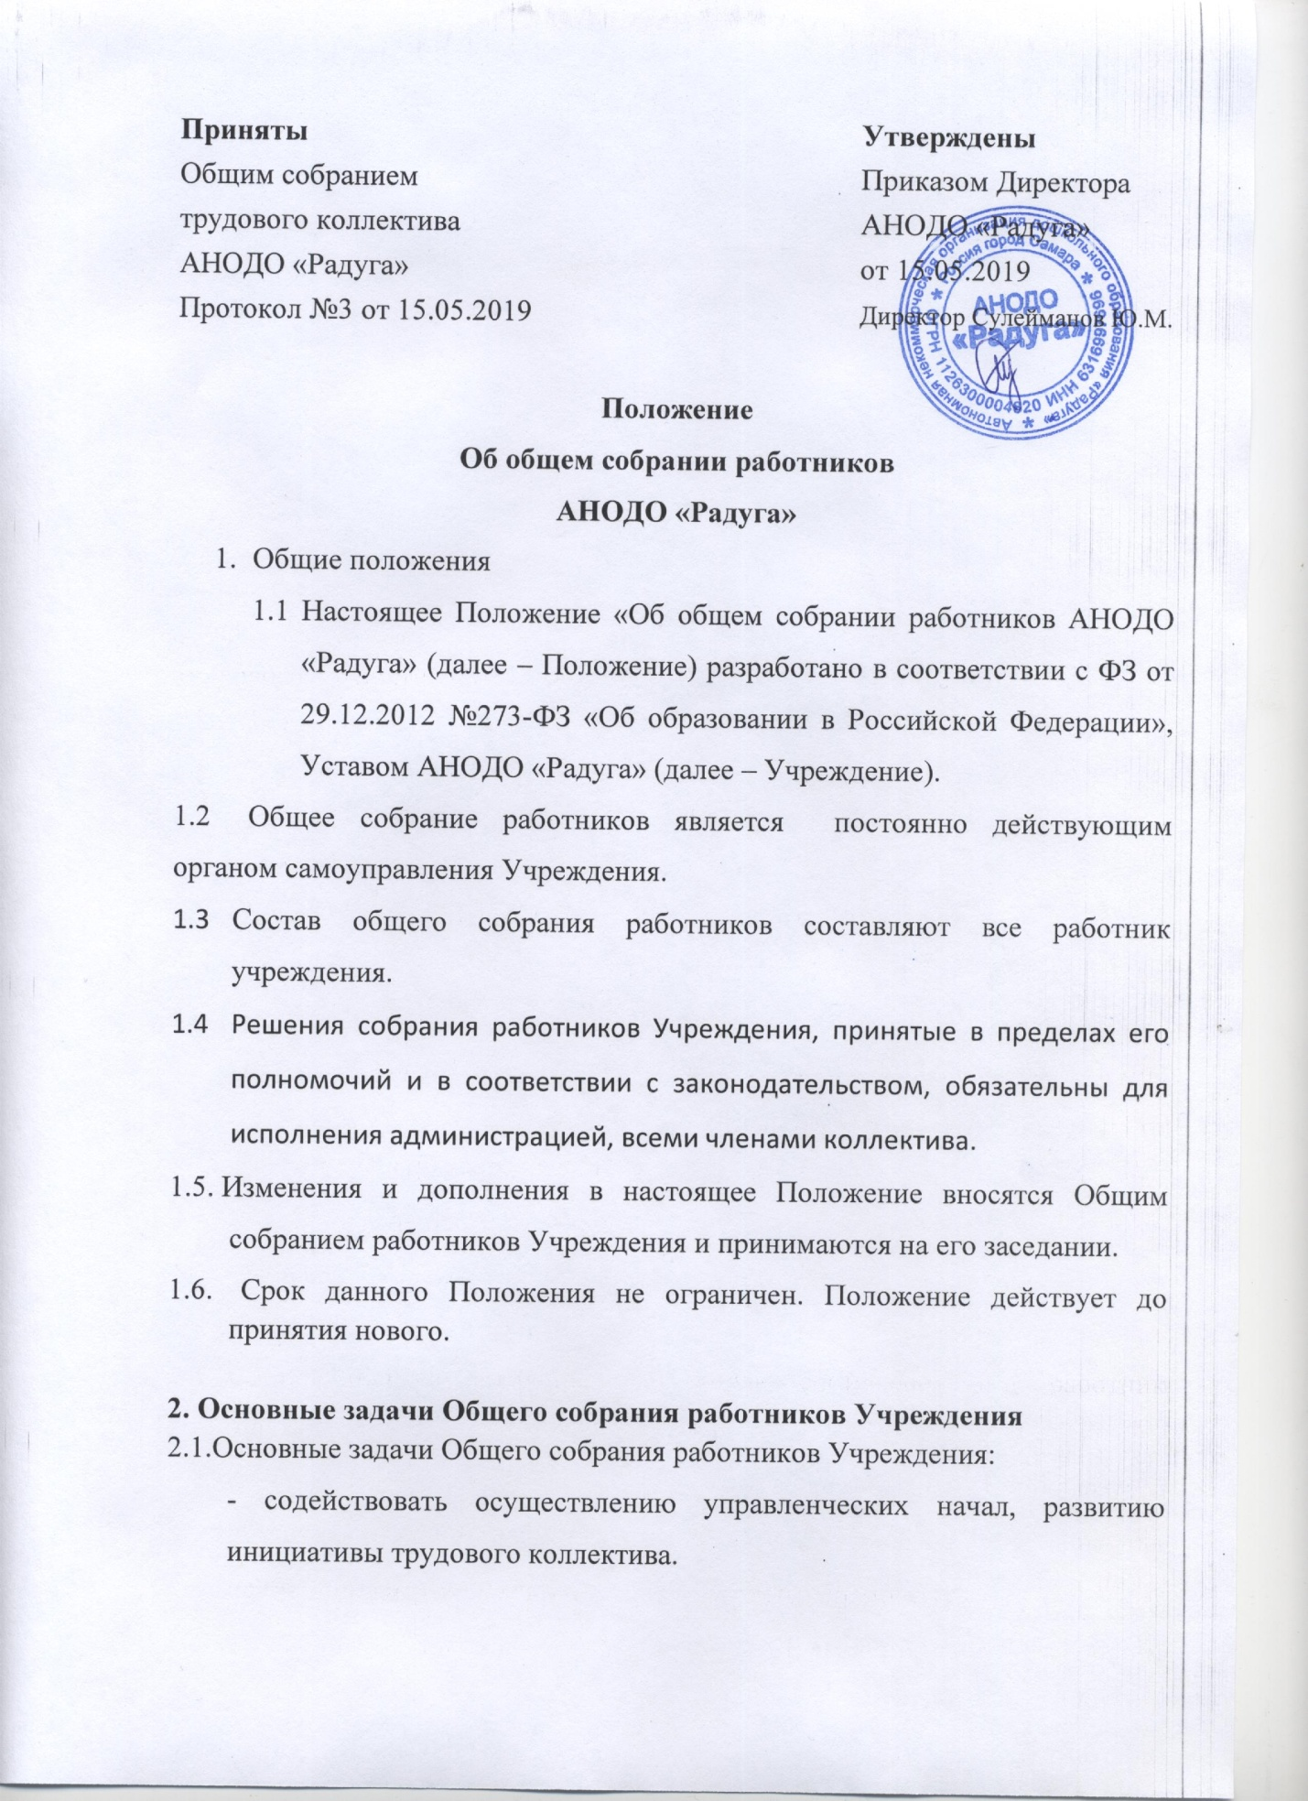
- реализовать право на самостоятельность Учреждения в решении вопросов, способствующих оптимальной организации образовательного процесса и финансово-хозяйственной деятельности.
- содействовать расширению коллегиальных демократических форм управления и воплощения в жизнь государственно-общественных принципов.

3. Компетенции Общего собрания работников Учреждения
3.1. К компетенции Общего собрания работников Учреждения относятся:
- давать рекомендации по вопросам принятия локальных актов, регулирующих трудовые отношения с работниками,
- избирать представителей работников в комиссию по трудовым спорам,
- обсуждать вопросы состояния трудовой дисциплины, давать рекомендации по ее укреплению,
- содействует созданию оптимальных условий для организации труда и профессионального совершенствования работников,
- поддерживать общественные инициативы по развитию деятельности детского сада.
4. Права Общего собрания работников Учреждения
  - Общее собрание работников Учреждения имеет право:
- принимать решения, если на нем присутствовало не менее 2/3 от общего числа основных работников;
- выходить с предложениями и заявлениями на директора Учреждения, в органы государственной власти, в общественные организации.
  - Каждый член Общего собрания работников Учреждения имеет право:
- потребовать обсуждения Общим собранием работников Учреждения любого вопроса, касающегося деятельности Учреждения, если его предложение поддержит не менее одной трети членов собрания;
- при несогласии с решением Общего собрания работников Учреждения высказать свое мотивированное мнение, которое должно быть занесено в протокол.

5. Организация управления Общего собрания работников Учреждения
  - В состав Общего собрания работников Учреждения входят все работники Учреждения.
  - Общее собрания работников Учреждения избирает председателя и секретаря.
  - Председатель собрания работников Учреждения:
- организует деятельность Общего собрания работников Учреждения;
- информирует членов трудового коллектива о предстоящем заседании не менее чем за 30 дней до его проведения;
- организует подготовку и проведение заседания;
- определяет повестку дня;
- контролирует выполнение решений.
  - На заседание Общего собрания работников Учреждения могут быть приглашены представители Учредителя, общественных организаций, органов государственного управления. Лица, приглашенные на собрание, пользуются правом совещательного голоса, могут вносить предложения и заявления, участвовать в обсуждении вопросов, находящихся в их компетенции.
  - Общее собрание работников Учреждения вправе принимать решения, если на нем присутствовало не менее 2/3 от общего числа основных работников.
  - Решение считается принятым, если за него проголосовало не менее 2/3 присутствующих на собрании работников.
  - Процедура голосования определяется Общим собранием работников.
  - Решение Общего собрания работников Учреждения по вопросам принятия Устава и изменений в него принимается квалифицированным большинством голосов в 2/3 голосов в соответствии с действующим законодательством.
  - Общее собрание трудового коллектива Бюджетного учреждения проводится не реже одного раза в год.
  - В случае необходимости инициативой внеочередного созыва Общего собрания работников обладают директор Учреждения, председатель Общего собрания работников, а также не менее 25% состава его членов.
  - Решение Общего собрания работников Учреждения обязательно к исполнению для всех членов трудового коллектива Учреждения и оформляется протоколом.

- Взаимосвязь Общего собрания работников Учреждения с другими органами самоуправления Учреждения
6.1. Общее собрание работников Учреждения организует взаимодействие с другими органами самоуправления Учреждения: Управляющим Советом Учреждения, Педагогическим советом, Советом родителей:
- через участие представителей трудового коллектива в заседаниях Управляющего Совета, Педагогического совета, Советом родителей;
- через внесение предложений и дополнений по вопросам, рассматриваемых на заседаниях Управляющего Совета, Педагогического совета, Советом родителей.

7. Ответственность Общего собрания работников Учреждения
7.1. Общее собрание работников Учреждения несет ответственность:
- за выполнение не в полном объеме или невыполнение закрепленных за ним задач и компетенций;
- за соответствие принимаемых решений законодательству РФ, нормативно-правовым актам.

8. Делопроизводство
8.1. Решения Общего собрания работников Учреждения оформляются протоколами.
8.2. Протоколы подписываются председателем и секретарем Общего собрания работников Учреждения.
8.3. Нумерация протоколов ведется от начала учебного года.

